《任意角第一课时》

范 云

**一、 课堂实录**

**1．情境创设**

师：角的概念来自美索不达米亚的巴比伦文明。众所周知，两河流域诞生了人类诸多文化遗产，角就是之一。巴比伦人擅长天文学，他们制定角度的灵感，就来源于长期的天文观测。巴比伦人发现：春秋分日，太阳划过半个周天的轨迹，恰好等于180个太阳直径，受此启发，他们定义圆周为360度，平角为180度。同学们，初中我们接触了角的概念，大家还记得角是怎么定义的吗？

生1：一条射线绕着它的端点旋转到另一个位置后所成的图形。

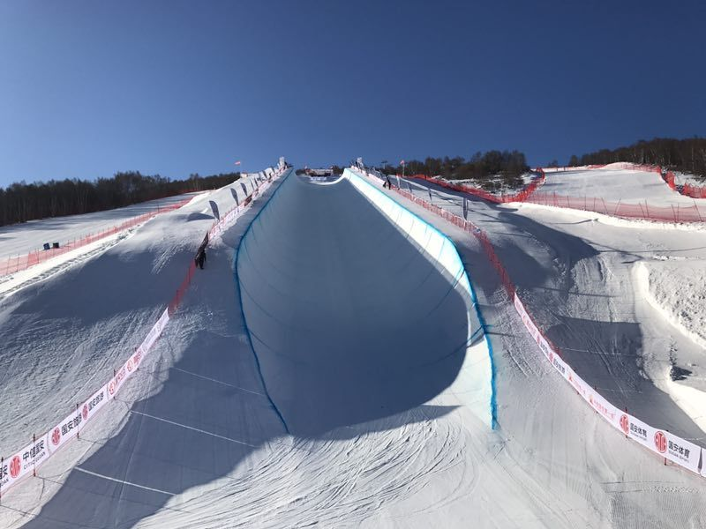师：非常好，请问90 $°$，180 $°$，360 $°$ 又称为什么角？

生2：分别称为直角，平角和周角。

师：那30 $\text{°}$，120 $°$ 又分别是什么角呢？

生3：分别是锐角和钝角。

师：非常好。同学们有人知道谷爱凌吗？

生4：我知道，是U型池比赛的冠军。

师：是的，2022年1月9日，谷爱凌获得了世界杯自由式滑雪U型池比赛的冠军，同时也成为了赛季总冠军，这是中国选手在这个项目的巨大突破。谷爱凌的父亲是美国人，母亲是中国人，她在15岁这年将国籍改为了中国，代表中国队出战比赛，这种爱国精神震撼了我们，值得我们大家学习。

我们看下面这张图片，U型池的滑道分为左右两边，我们选手在比赛时经常要做一些翻转动作。比如说从左边滑道上去向内翻转两周，那么在这个动作中运动员翻转了多大的角呢？

生5：一周是360 $°$，老师，两周是不是360 $°$ 的两倍720 $°$ 呢？

师：我们同学非常聪明，发现初中所学习的角的范围已经不能满足我们的需要了，把角的范围进行了扩大。那如果运动员翻转了两周半，是多大的角呢？

生6：是360 $°$ 的两倍加上180 $°$，答案是900 $°$.

师：非常好。这样角的范围又被我们进一步地扩大了，大家想一想，可以一直扩大下去吗？会有上限吗？

生7：可以扩大下去，没有上限。

师：大家思考一下，如果运动员是从右边滑道上去向内翻转两周，是翻转了多大的角呢？

生8：也是360 $°$ 的两倍720 $°$ 呀。

师：那运动员从左边滑道上去向内翻转两周跟从右边滑道上去向内翻转两周有区别吗？

生9：都是翻转两周，没有明显区别呀。

师：大家思考一下，翻转的方向一样吗？

生10：不一样。运动员从左边滑道上去往内翻转是顺时针翻转，从右边滑道上去往内翻转是逆时针翻转。

师：那我们怎样区分这两种情况呢？

学生集体陷入沉默。

师：这两种情况的区别提示了我们在研究时不仅要研究角的大小，还要研究角的旋转方向。这两种情况的翻转方向是相反的，大家想一想平时我们用什么来表示具有相反意义的量？可以小组讨论一下。

小组讨论2分钟。

师：有同学有想法吗？

生11：老师，可以用正、负来表达吗？这样既能体现角的度数，也能表示方向的区别。

师：你讲的非常好，为了表示不同旋转方向所成的角，我们可以用正负来表示。

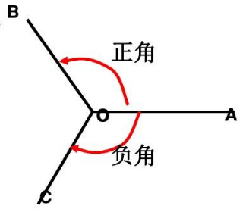我们作如下规定：

正角：按逆时针方向旋转所成的角；

负角：按顺时针方向旋转所成的角；

零角：如果射线没有作任何旋转，看成零角。

这样，就把角的概念推广到了任意角，包括正角、负角和零角。

设计意图：将学生熟悉的热点事件作为问题情境，引入任意角的概念，激发学生的探究热情，同时也让探究过程更加清晰自然。

**2.数学建构**

师：为了便于研究，今后我们常以角的顶点为坐标原点，角的始边为轴正半轴，建立平面直角坐标系。这样，角的终边（除端点外）在第几象限，就说这个角是第几象限角。

有学生举手提问。

生12：老师，万一终边落在坐标轴上，那怎么判断是第几象限角呢？

师：这个问题非常好，如果这个角的终边落在坐标轴上，那么称这个角为轴线角。

大家思考一下，分别是第几象限角？

生13：前三个分别是第一象限角、第三象限角、第四象限角。

生14：后三个分别是第三象限角、第四象限角、第一象限角。

师：非常好，大家在作图的过程中，有没有发现这些角之间有什么关系？

生15：和的终边相同，和的终边相同，和的终边相同。

师：这些终边相同的角，大家会用其中一个表示另外一个吗？（思考2min）

生16： 



师：很棒。同学们有没有发现这些终边相同的角彼此之间有什么关系？

集体回答：它们之间相差的倍数。

师：大家说对了，那大家会写出与角终边相同的角吗？（小组讨论）

生17：

师：很好，但是等式里面的是什么含义？

生17：是整数。

师：对了。那么我们将特殊情况推广到一般情况，与角终边相同的角的集合为



师：终边相同的角一定相等吗？

集体回答：不一定，终边相同的角有无数个。

设计意图：使学生了解什么是象限角、轴线角。并且从具体到抽象，特殊到一般，引导学生逐步归纳总结出终边相同的角的定义。整个过程体现学生的主体地位。

**3.数学应用**

例1、在到的范围内，找出与下列各边终边相同的角，并分别判断它们是第几象限角：

（1） （2） （3）

学生思考2min

师：哪位同学已经有思路了？

生18：可以写出所有与已知角终边相同的角，然后找出哪些角在到的范围。

师：具体怎么找出在到的范围的角呢？

生18：通过对终边相同的角中的参数进行赋值，这样可以挑选出到的角。

师：非常好，下面请同学们自己试一试。

练习：分别写出与下列各角终边相同的角的集合，并把集合中适合的元素写出来。

（1） （2） （3） （4）

设计意图：通过例题让学生进一步体会象限角和终边相同的角的含义，并掌握判断终边相同的角的一般方法。

例2、已知与的角终边相同，判断是第几象限角。

小组讨论2min

师：有没有哪位同学可以代表本小组交流？

生19：首先将表示出来，，

然后写出，但是做到这里有困难了，不知如何处理。

师：做到这里的困难具体是什么?

生19：不会判断该角所在的象限。

师：为什么觉得判断不了？

生19：的表达式内是，不是

师：大家一起想一想，有没有办法把这个问题进行转化，转化成我们熟悉的问题。

生20：对整数进行讨论，令和

师：你为什么想到这么处理？这么处理的原因是什么？

生20：这样做表达式内会出现，就可以判断角所在的象限了。

师：大家同意这么处理吗？这么处理有没有改变整数的范围？

全体：没有改变，仍然表示一切整数。

师：是的，这样做巧妙地解决了我们的困难，把我们不熟悉的问题转化成了我们熟悉的问题。大家动手试一试。

练习：设是第一象限角，试探究：是第几象限角？一定不是第几象限角？

设计意图：对终边相同的角和象限角的进一步应用，让学生在探究的过程中体会分类讨论的数学思想方法，体会这一思想在在解题中的具体应用。

**4.课堂小结**

任意角的概念，象限角，终边相同的角

**二 、课后反思**

课本上本堂课的引入采用的是摩天轮的情境，笔者在这堂课采用的是U型池比赛的情境，与课本的情境不同。摩天轮的情境贴近学生的生活实际，也容易理解，但笔者在本堂课还是做了一定的创新，主要是基于以下几点思考：

**1.在特殊时期培养学生的爱国情怀**

新冠疫情的到来打乱了人们原有的生活节奏，国际形势也变幻莫测，如何把我们的数学课堂充分利用起来，既能传递知识，同时也能联系实际生活，陶冶学生的爱国情操，从而激发学生的学习热情至关重要。中国选手谷爱凌的事迹在生活中感动了很多人，也非常地鼓舞人心，把它融入到课堂中来，既能让学生感受冬季滑雪运动的魅力，同时也能体会身为一个中国人的自豪感，这也激发了孩子们的学习热情和爱国之情。

**2.利用情境教学培养学生的数学建模能力**

人们往往觉得高中数学知识和实际生活关联并不大，没必要挖得这么深，那我们数学老师就要挖掘身边一切可以挖掘的资源，使我们的课堂跟实际生活紧密联系，使大家认识到学习这门学科的必要性。本节课关注了社会的热点问题，通过分析运动员从左边滑道上去往内翻转跟从右边滑道上去往内翻转的的区别，引出角的范围需要引入负数的必要性，这也是原本这节课数学建构的一个难点。这个实际的案例跟高中任意角的定义互相辉映，可以在探究的过程中培养学生建模思维，提升学生的数学建模能力。让学生感受到数学来源于生活，跟我们的生活息息相关。

**3.利用情境教学培养学生的逻辑思维**

数学是一门相对抽象的学科，对思维的逻辑性有较高的要求。高中数学涉及的概念相对比较复杂，比较抽象，如果不创设情境，那么学生会觉得内容非常枯燥，同时理解起来会非常困难，也会使得很多学生丧失数学学习的信心。如果引入情境教学，那么可以将抽象的知识转化为相对形象的知识，将复杂的知识转化为相对简单的知识，这样可以激发学生学习的热情，促进学生对于知识的理解，也使得学生的逻辑思维得到了培养。情境教学对学生的思维、能力的培养有积极的作用。

**4.利用情境教学培养学生的学习兴趣**

对于很多学生来说，高中数学内容是比较枯燥的，他们缺乏数学学习的兴趣。适当的引入情境教学可以拓宽学生的知识面，从生活实际出发，从课外内容出发，激发学生的求知欲，从而培养学生数学学习的兴趣。慢慢地改变他们对于数学课堂的刻板印象，从而对每天的课堂充满期待。